## 分光仪的原理和调节实验报告

姓名：张丛 学号：2113662 大物实验M组 课号：0982

1. 实验目的

了解分光仪的结构和原理

掌握分光仪的调节和使用方法

1. 实验原理

分光仪的实验原理：让光线通过狭缝和聚焦透镜形成一束平行光线，经过反射或折射后进入望远镜并成像在望远镜的焦平面上，通过目镜进行观察和测量各种光纤的偏转角度，从而得到光学参量等。

1. 分光仪结构：

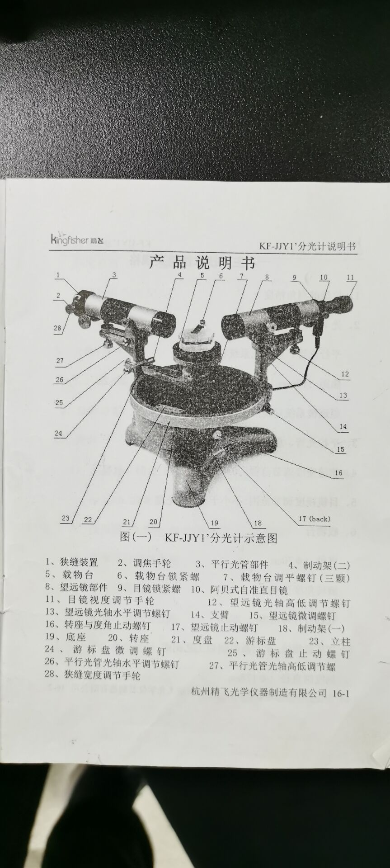

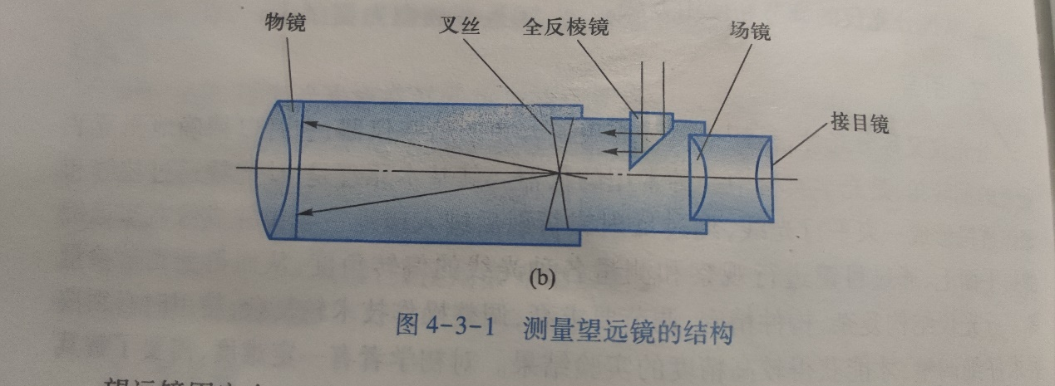

1. 实验用具

分光仪：底座、望远镜、平行光管、载物台、读数装置

平面反射镜、汞灯、衍射光栅

1. 实验步骤

调节望远镜和平行光管使望远镜的光轴与仪器的转轴垂直并能对平行光很好的成像，让平行光管的光轴与仪器的转轴垂直并能射出平行光。

1. 目测粗调，通过眼睛从分光仪侧面估测，使望远镜和平行光管大致与仪器的中心轴垂直。
2. 利用自准法将望远镜调焦于无限远。利用灯和反光镜对望远镜调焦，使反射回来的叉丝像变得最清晰，并且与叉丝之间没有视差时，叉丝和叉丝像都位于望远镜的焦平面上，此时，望远镜被调焦于无限远。
3. 用各半调节法使望远镜的光轴与仪器的转轴垂直。借助平面反光镜，通过将反射镜绕仪器的中心转轴转180度，调节望远镜和平面反光镜的俯仰，直到平面反射镜两面的反射像都出现在望远镜的视场中为止，再次调节平面反射镜使叉丝和叉丝像重合。再次将其转180度，先调节望远镜的俯仰使叉丝像向叉丝移动d/2的距离，再调节平面反射镜的俯仰，使反射叉丝像与叉丝重合。重复多次，直到平面反射镜两面的反射叉丝像都与叉丝重合为止。
4. 调节平行光管使之出射平行光，并且其光轴和仪器转轴垂直。调节狭缝与平行光管物镜的距离，直至能从望远镜中观察到边缘清晰而且与叉丝之间无视差的狭缝像，再调节平行光管的俯仰，使狭缝像上下对称于望远镜视场中心的水平叉丝。
5. 使用光栅衍射狭缝的光，观察狭缝像，调节载物台的调节螺丝使像被中央的线平分，并且可以观察到最清晰的像，此时即可观察衍射光线。

：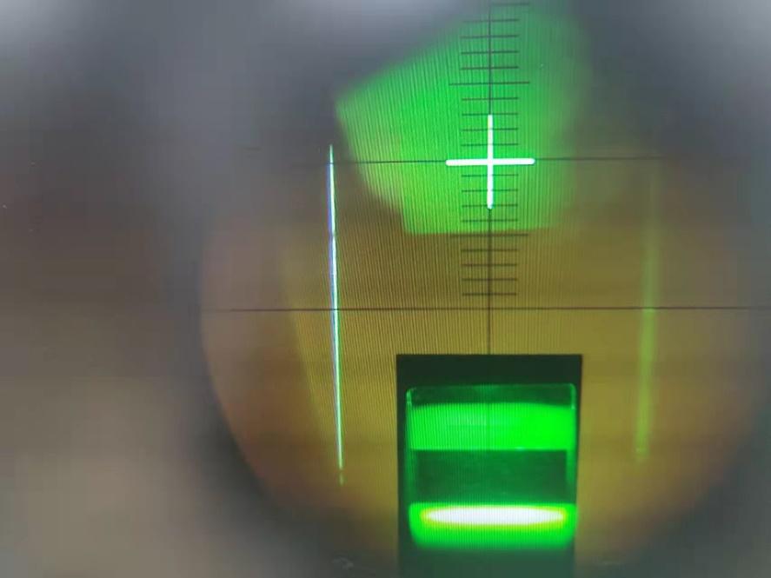

1. 实验总结，分析

分光仪的校准从左至右依次调节，调节完成的器具可作为其他器具调节的标准，各半调节法需要重复多次，直到叉丝与叉丝像在反射镜旋转180度前后都重合。反射镜在使用时可与载物台的一个调节螺丝对应的线重合，以便之后调节。

实验过程需要小心仔细，特别是各半调节法中像的位移很细微。同时分光仪的旋钮众多，应注意区分。